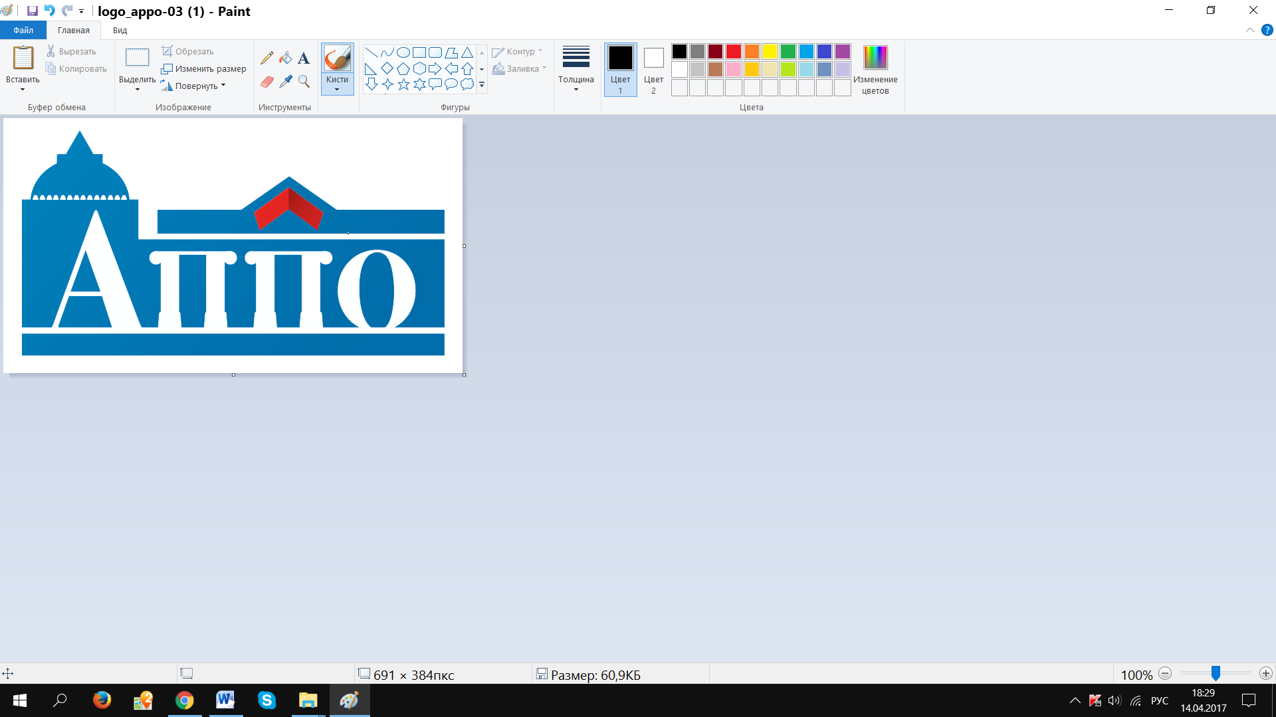

Правительство Санкт-Петербурга

Комитет по образованию

Санкт-Петербургская академия постдипломного педагогического образования

**ИНФОРМАЦИОННОЕ ПИСЬМО**

Кафедра культурологического образования

СПб АППО

**приглашает**

*учителей искусства, мировой художественной культуры*

принять участие в работе проблемного семинара

**«Искусство в современной школе: проблемы содержания**

**и педагогических технологий»**

**19 мая 2017 г.**

начало семинара в 17.00

*519 аудитория*

**в рамках**

**X Всероссийской научно-практической конференции**

**«Культурно-образовательные практики: подходы к проектированию и реализации»**

*В условиях внедрения ФГОС**и модернизации предметных концепций проблемы содержания и педагогических технологий преподавания искусства приобретают особую значимость. На семинаре предлагается обобщить и представить опыт внедрения культурно-образовательных практик на уроке искусства (МХК), обсудить их эффективность для достижения личностных результатов учащихся.*

Для участия в семинаре необходимо не позднее ***10 мая 2017 г.*** пройти электронную регистрацию по ссылке: <https://goo.gl/forms/AdqLEhyyU65gPpMj1>

Желающих выступить просим в указанные сроки прислать тезисы выступлений в оргкомитет по адресу: culturology@mail.ru. Предполагаемый объем выступления - 10 минут.

Всю интересующую Вас информацию можно получить по запросу, присланному на электронную почту кафедры – culturology@mail.ru (с указанием «Заявка на семинар») или по тел. 764-84-01.

Координатор семинара – Хабибулина Ольга Петровна, к.п.н., преподаватель кафедры культурологического образования СПб АППО.